INFORME DE FISCALIZACIÓN AMBIENTAL

UNIVERSIDAD AUTÓNOMA DE TEMUCO

DFZ-2017-5441-IX-PPDA-IA

 | Nombre | Firma
Aprobado | LUIS MUÑOZ FONSECA
Elaborado | DIEGO MALDONADO BRAVO
DETALLES DE ACTIVIDAD DE FISCALIZACIÓN
FUENTES FIJAS

INFORMACIÓN DEL TITULAR
Titular | Rut | Identificación de la actividad | Dirección
Universidad Autónoma de Temuco. | 71.633.300-0 | Universidad Autónoma de Chile. | Av. Alemania N° 01090, Temuco.

ANTECEDENTES DE LA ACTIVIDAD
Instrumento | D.S. N°78/2009 MINSEGPRES, Plan de Descontaminación Atmosférica (PDA) de Temuco y Padre Las Casas.  D.S. N° 8/2015 MMA. Plan de descontaminación atmosférica por MP 2,5, para las comunas de Temuco y Padre Las Casas y de actualización del plan de descontaminación por MP 10, para las mismas comunas.
Tipo de Actividad | _x_ Inspección Ambiental __x_ Examen de la Información ____ Medición y Análisis
Fecha de la Actividad | Organismo encargado | Organismo Participante
27/06/2017  (Acta de inspección en Anexo 1). | Superintendencia del Medio Ambiente | -

DOCUMENTACIÓN SOLICITADA Y ENTREGADA
N° | Documento solicitado | Plazo de entrega | Fecha entrega | Observaciones
1 | Declaración de emisiones del año 2010, según D.S. N° 138/2005 del MINSAL u otro documento similar del MINSAL. | 04/07/2017 | 04/07/2017 | El titular con fecha 04 de julio del 2017, presenta los antecedentes solicitados por la SMA. Documentos en Anexo 2.
2 | Informe Isocinéticos desde el año 2013 a la fecha de la inspección e informes técnicos de las calderas. | 04/07/2017 | 04/07/2017

HECHOS CONSTATADOS

N° | Exigencia | Hecho constatado y examen de la información
 | D.S. N° 78/2009 MINSEGPRES, Artículo 3:  Artículo 3.- Para los efectos de este decreto se entenderá por:  “7) Caldera de Calefacción Grupal: es toda fuente estacionaria grupal destinada a la calefacción central de edificios, por agua caliente o por vapor.  8) Fuente Existente: aquella fuente estacionaria puntual o grupal que se encuentra instalada con anterioridad a la fecha de publicación del presente decreto en el Diario Oficial, siempre que cumpla la obligación de declarar sus emisiones dentro del primer año de vigencia del presente decreto”.  D.S. N° 8/2015 Ministerio de Medio Ambiente.  “ARTÍCULOS TRANSITORIOS  Primero: Las calderas existentes, sometidas al decreto supremo Nº 78/2009, del MINSEGPRES, deberán continuar cumpliendo con las disposiciones allí establecidas, hasta la fecha en que entre en vigencia lo dispuesto en el Capítulo IV del presente Decreto”. | - Se realiza una inspección en el establecimiento de educación superior, Universidad Autónoma de Temuco, los hechos constados se presentan en el acta de inspección en Anexo 1.  - Establecimiento cuenta con cuatro calderas a petróleo, una caldera a gas y sistema de calefacción eléctrico en Pabellón H.  - El titular con fecha 04 de julio del 2017, presenta la documentación solicitada por la SMA, ver Anexo 2.  - El titular presenta el Oficio A20-429 del 22 de marzo del 2013 de la SEREMI de Salud, que indica que la caldera a petróleo con numero de registro N° 539, corresponde a una fuente nueva.
 | D.S. N° 78/2009 MINSEGPRES, Artículo 20:  Artículo 20.- Las fuentes puntuales, grupales y calderas de calefacción grupales nuevas estarán obligadas a cumplir con los siguientes valores como concentración máxima de emisión de MP:  Tabla 9. Norma de emisión de MP para fuentes nueva. | - El titular presenta una serie de informes isocinéticos que datan del año 2015, por lo que, los informes se mantienen vigentes al momento de la inspección. Los resultados no presentan superación a los límites máximos establecidos para fuentes nuevas.  - Los resultados de las mediciones isocinéticas del año 2015, se presentan en la siguiente Tabla 1.  Tabla 1. Revisión de informes isocinéticos 2015 U Autónoma de Temuco.
  Categorías de Fuentes Nueva
  Fuentes Puntuales | Fuentes Grupales | Calderas de Calefacción Grupal
  Concentración Máxima permitida MP (mg/m³N)
  56 | 56 | 56
  Tipo de Fuente | N° registro  MINSAL | Fuente puntual/  grupal | Fecha de medición MP. | Concentración MP (mg/m3N)
  Caldera a Diesel. | 429 | Grupal | 21/08/2015 | 2,1
  Caldera a Diesel. | 538 | Grupal | 21/08/2015 | 23,7
  Caldera a Diesel. | 539 | Grupal | 08/08/2015 | 2,7
  Caldera a Diesel. | 540 | Grupal | 21/08/2015 | 2,5
  Caldera a Diesel. | 670 | Grupal | 21/08/2015 | 24,4
 | D.S. N° 78/2009 MINSEGPRES, Artículo 21 y 22:  “ Artículo 21.- Transcurridos doce meses, contados de la publicación en el Diario Oficial del presente decreto, las fuentes estacionarias puntuales y grupales, y calderas de calefacción grupales nuevas y existentes deberán medir sus emisiones de MP, mediante un muestreo isocinético realizado a plena carga, de acuerdo al Método CH – 5 (Resolución Nº 1.349, del 6 de octubre de 1997 del Ministerio de Salud, "Determinación de las Emisiones de Partículas desde Fuentes Estacionarias"), en cada una de las chimeneas de descarga a la atmósfera.  Para todos los efectos, se entenderá por plena carga a la medición efectuada a la capacidad máxima de funcionamiento de la fuente, independientemente del proceso de producción asociado, observándose los parámetros de seguridad especificados de acuerdo al diseño de la fuente y confirmados por los parámetros físicos de construcción de ella. Esta capacidad de funcionamiento será considerada como plena carga de la fuente” […]  “Artículo 22.- El exceso máximo de aire (EA) para los combustibles que a continuación se indican, será el siguiente:  Tabla Nº10. Exceso máximo de aire” […] | - Los informes isocinéticos presentados indican que las mediciones se realizaron a plena carga.
 | D.S. N° 78/2009 MINSEGPRES, Artículo 23:  Artículo 23.- La periodicidad de los muestreos isocinéticos de emisiones de las fuentes puntuales y grupales, y calderas de calefacción grupales, quedará definida de manera diferenciada por tipo de combustible, como se muestra a continuación:  Tabla Nº11. Periodicidad de los muestreos isocinéticos requeridos para acreditar Emisiones. | - El titular se ajusta a la periodicidad de los muestreos isocinéticos, teniendo que medir cada 36 meses en el caso de las calderas a petróleo.
  Tipo de fuente | Tipo de combustible | Periodicidad
  Fuentes puntuales | Cualquier tipo | 12 meses
  Fuentes Grupales y Calderas de Calefacción | Petróleo diésel o kerosene | Cada 36 meses
  Fuentes Grupales y Calderas de Calefacción | Gas natural, Gas licuado, Gas de ciudad u otros similares | Exentas de acreditarse
  Fuentes Grupales y Calderas de Calefacción | Biomasa (leña, aserrín, viruta, briquetas, etc.) | Cada 12 meses.

REGISTRO FOTOGRÁFICO.

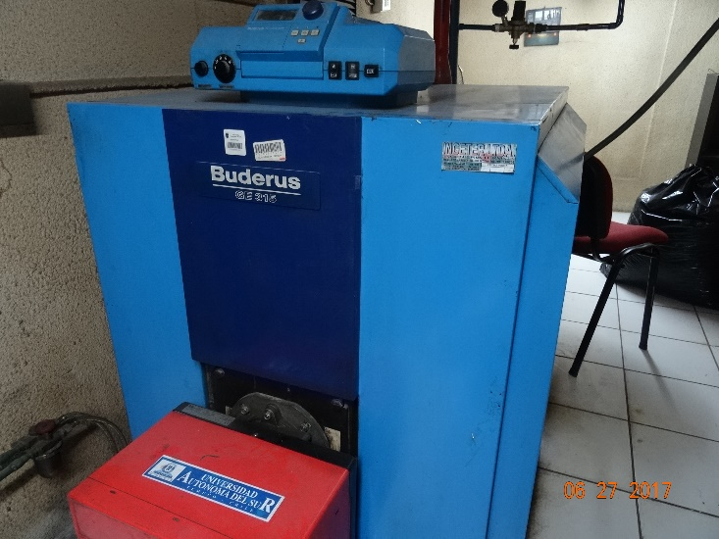 |  | 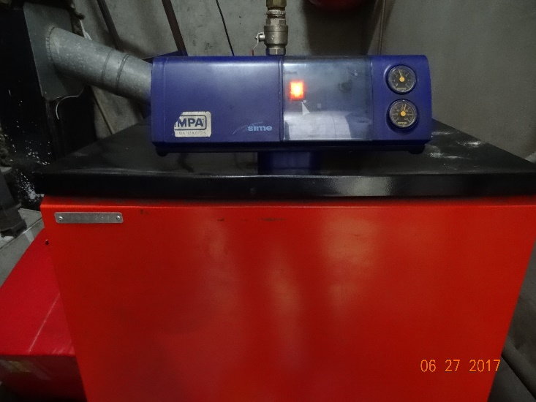
Fotografía N°1 | Fecha: 27/06/2017. | Fotografía N°2 | Fecha: 27/06/2017.
Descripción: Fotografía de la caldera a petróleo marca Burderus, con numero de registro N° 539. |  | Descripción: Fotografía de caldera marca SIME.

CONCLUSIONES.

Como resultado de las actividades de fiscalización ambiental realizadas a la Unidad Fiscalizable “Universidad Autónoma de Temuco” de la ciudad de Temuco en el marco del PDA Temuco y Padre Las Casas (D.S. N° 78/2009 MINSEGPRES y D.S. N° 8/2015 MMA) se puede indicar que el titular presenta los informes isocinéticos de las fuentes fijas (calderas de calefacción) del establecimiento educacional, los resultados de las mediciones de material particulado se ajustan a las exigencias del PDA.

Se propone considerar la fiscalización de esta unidad fiscalizable, teniendo presente la actualización de las medidas establecidas en el PDA vigente.

ANEXOS.

N° Anexo | Nombre Anexo
1 | Acta de inspección ambiental de fecha 28 de junio del 2017.
2 | Antecedentes presentados por el titular el día 04 de julio del 2017.

